Первый Зам. Генерального Конструктора

___________ В.А. НЕМКЕВИЧ

" " ___________ 2000г.

С А Р П О У Г Р А-5

С И С Т Е М А

АВТОМАТИЗИРОВАННОГО РАСПРЕДЕЛЕНИЯ

ПАМЯТИ ADM-5.

РУКОВОДСТВО ПОЛЬЗОВАТЕЛЯ.

ЕФИТ10 - Э012 – 2000

Начальник отделения 10

__________ Ю.Ф. МИХАЛЕНКО

Начальник отдела 101

__________ А.И. БЛЁСКИН

Начальник сектора 1011

__________ Г.А. НИКУЛЬШИНА

С.Н.С. сектора 1011

__________ А.М. КОНОНОВ

2000г.

- О системе автоматизированного распределения памяти ADM-5.

Cистема автоматизированного распределения памяти (ADM-5), функционирующая в среде Windows95, разработана в соответствии с техническим заданием ЕФИТ10-Э001-2000.

ADM-5 производит распределение адресов размещения сегментов как в оперативной (ОЗУ), так и в постоянной (ПЗУ) памяти СЦВМ.
Информацию о том, какие сегменты должны быть размещены в памяти СЦВМ, а также описание памяти СЦВМ в виде экстентов и участков памяти, исключённых из экстентов распределения, система ADM-5 получает во входном задании.

- Входное задание для системы ADM-5.

Каждый оператор входного задания должен начинаться с новой строки.

Описание конфигурации памяти задаётся в операторе STORAGE:

STORAGE A=АН₁-АК₁,АН₂-АК₂,…,АН_{n}-АК_{n}

Описание запрещённых участков памяти задаётся в операторе ACCESS:

ACCESS N=АНЗ₁-АКЗ₁,АНЗ₂-АКЗ₂,…,АНЗ_{m}-АКЗ_{m}

В операторе WAY должен быть указан полный путь к директории, в которой находятся сегменты, подлежащие распределению:

WAY=<имя диска>:\<имя директории>\<имя директории>…

ADM-5 производит распределение памяти под сегменты в пределах экстента памяти блока ЗУ СЦВМ, объявленного во входном задании: АН_{n}-АК_{n}.
Для сегментов, содержащих неперемещаемые адресные константы, ADM-5 распределяет память и выдаёт сообщение о необходимости повторного редактирования с привязкой к рассчитанному адресу размещения.

В операторе BAZA должно быть указано имя текстового файла, в котором ADM-5 сохранит сформированный файл с адресами размещения сегментов – так называемая “зона баз”:

BAZA=<имя>

В операторе PAKET должно быть указано имя текстового файла, в котором ADM-5 сохранит сформированный файл, содержащий имена сегментов и адреса размещения

сегментов в ОЗУ (в соответствии с правилами построения входного задания по загрузке сегментов для системы СТО-5ОЗУ):

PAKET=<имя>

В операторе TRP должно быть указано имя текстового файла, в котором ADM-5 сохранит сформированный файл с таблицей распределения памяти:

TRP=<имя>

Каждый сегмент, подлежащий распределению, указывается во входном задании своим оператором, в котором обязательным элементом является имя сегмента:

PRG=<имя сегмента>

Если сегмент должен быть размещён в определённом месте памяти, то абсолютный адрес может быть выбран либо из сегмента (в круглых скобках задаётся параметр INT), либо из оператора (в круглых скобках задаётся параметр ADR=<шестнадцатеричный адрес>):

PRG=<имя сегмента>(INT)
PRG=<имя сегмента>(ADR=xxxxxx) где

xxxxxx – 16-ричная цифра

ADM-5 проверяет выравнивание начального адреса сегмента на границу слова.

- Запуск системы ADM-5.

После запуска файла ADM-5.EXE на экране появится основное окно, содержащее меню системы ADM-5:

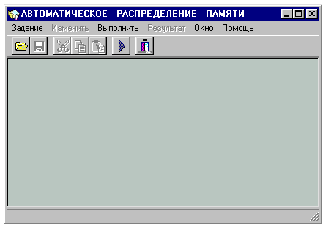
Рис. 1. Основное меню ADM-5.

Команды меню Задание

Ниспадающее меню Задание содержит команды, связанные с созданием, открытием, закрытием и сохранением файла с заданием на автоматическое распределение памяти. Последней командой этого меню является команда Выйти, предназначенная для выхода из ADM-5. Табл. 3.1 описывает эти команды.

Табл. 3.1. Команды меню Задание

Команда меню | Описание
Новое  Открыть  Закрыть  Сохранить  Сохранить как …  Выйти | Открывает новое окно редактирования и присваивает ему имя файла по умолчанию – NONAME1. В новое открытое окно можно вводить текст задания на распределение сегментов  Открывает окно диалога “Открытие файла” (рис. 2) для открытия файла, содержащего задание на распределение сегментов  Закрывает активное окно  Сохраняет файл с заданием на распределение, находящийся в активном окне, с его текущим именем. Для файла, который не имеет имени, появляется запрос на ввод имени  Сохраняет файл с заданием на распределение, присвоив ему новое имя  Команда выхода из ADM-5

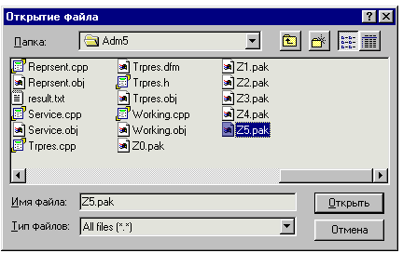
Рис. 2. Диалоговое окно “Открытие файла”.

Команды меню Изменить

Команды меню Изменить используются при редактировании задания на распределение. Табл. 3.2 содержит список команд меню Изменить.

Табл. 3.2. Команды меню Изменить

Команда меню | Описание
Вырезать  Копировать  Вставить | Удаляет выделенный текст, помещая его в буфер  Копирует выделенный текст в буфер  Вставляет содержимое буфера

Команды меню Окно

Меню Окно содержат команды, которые управляют открытыми окнами на экране. С его помощью можно упорядочивать, минимизировать и восстанавливать окна. В табл. 3.3 приведён список команд меню Окно.

Табл. 3.3. Команды меню Окно

Команда меню | Описание
Каскад  Без перекрытия  Минимизировать | Располагает окна ниспадающим каскадом  Упорядочивает открытые окна, изменяя их размеры, чтобы они все поместились на экране.  Если открыто только одно окно, оно разворачивается во весь экран  Минимизирует все окна

Команды меню Результат

Меню Результат содержат команды, которые используются для просмотра выходных файлов, созданных ADM-5 в процессе распределения сегментов. В табл. 3.4 приведён список команд меню Результат.

Табл. 3.4. Команды меню Результат

Команда меню | Описание
ТРП  ЗОНА БАЗ  СТО#ОЗУ | Просмотр таблицы распределения памяти  Просмотр файла “зона баз”  Просмотр файла с входным заданием для системы СТО-5ОЗУ

Команда Выполнить

Команда Выполнить осуществляет запуск системы ADM-5. В качестве входного задания ADM-5 использует входное задание из открытого окна. Если открытых окон нет, ADM-5 открывает окно диалога “Открыть файл” для указания имени входного задания.

4. Результаты функционирования ADM-5.

По окончании распределения сегментов ADM-5 выдаёт на экран протокол работы. В протоколе работы системы ADM-5 сообщается о результатах работы:

- произведено распределение сегментов в соответствии с входным заданием;

- аварийное завершение распределения сегментов: не удалось разместить
сегменты <имена сегментов>.
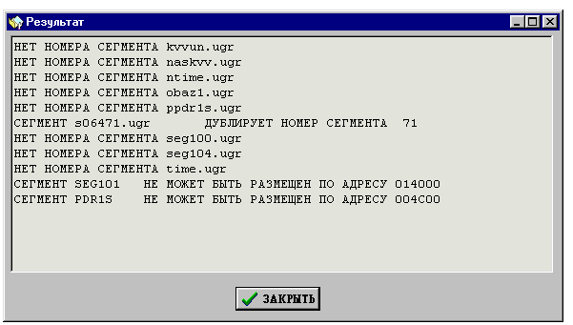
Рис. 3. Протокол работы
ADM-5.

В случае успешного завершения распределения, ADM-5 формирует три текстовых файла:

- файл, содержащий адреса размещения сегментов в ОЗУ (так называемая “зона баз”);

- файл, содержащий имена сегментов и адреса размещения сегментов в ОЗУ (в соответствии с правилами построения входного задания по загрузке сегментов для системы СТО-5ОЗУ);

- таблица распределения памяти в ОЗУ либо ПЗУ.

В случае аварийного завершения распределения, ADM-5 формирует один текстовый файл:

- таблицу распределения памяти для тех сегментов, которые удалось разместить.

Имена текстовых файлов пользователь должен указать в операторах входного задания для ADM-5.

Файл “зона баз” является текстовым файлом, который может быть оттранслирован в системе “УГРА-5”, то есть он состоит из команд:

DC X’<адрес>’ , где

адрес – адрес, присвоенный сегменту системой ADM-5.
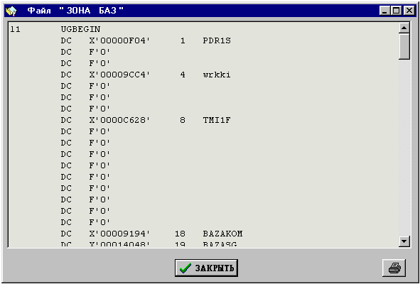
Рис. 4. Просмотр файла
“зона баз”.

Каждая команда “DC” располагается в файле “зона баз” в соответствии с номером сегмента. Команда “DC” с адресом сегмента размещается в файле по формуле:

4*(N-1) , где

N – номер сегмента (номер ADM-5 выбирает из сегмента).

Файл с заданием на загрузку сегментов для системы СТО-5ОЗУ содержит следующие операторы:

#R=<имя сегмента>, #A=<адрес сегмента>

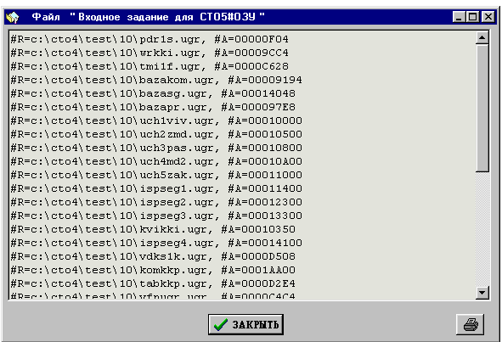
Рис. 5. Просмотр файла с
заданием для
СТО-5ОЗУ.

Каждый оператор начинается с новой строки.

Таблица распределения памяти соответствует таблице распределения памяти, формируемой “Cистемой технологических операций СТО-5ОЗУ”. Таблица содержит:

- имя, начальный и конечный адрес, длину, контрольную сумму каждого сегмента ;
- начальный и конечный адрес, длину каждого свободного участка памяти.

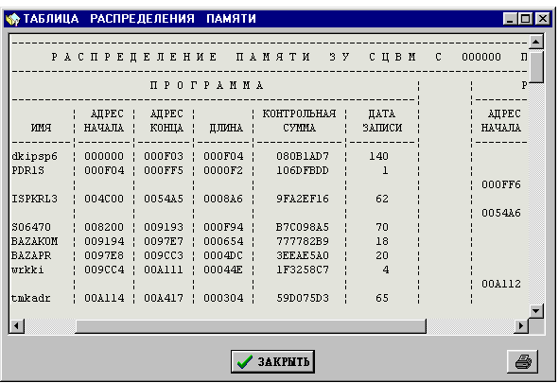
Рис. 6. Просмотр таблицы
распределения
памяти.

ПРИЛОЖЕНИЕ

Пример входного задания для ADM-5.

STORAGE A=0-FFFF,10000-1FFFF
ACCESS N=1000-17FF,1FFA0-1FFA7,1FFC0-1FFDF
WAY=c:\cto4\test\10\
BAZA=c:\adm4\l1.txt
PAKET=c:\adm4\l2.txt
TRP=c:\adm4\l3.txt
PRG=bazapr.ugr
PRG=bazasg.ugr
PRG=bazakom.ugr
PRG=dvikki.ugr
PRG=dkipsp6.ugr
PRG=ispkrl3.ugr(ADR=4C00)
PRG=ispkrl4.ugr(ADR=15000)
PRG=ispseg1.ugr(INT)
PRG=ispseg2.ugr(INT)
PRG=ispseg3.ugr(INT)
PRG=ispseg4.ugr(INT)
PRG=komkkp.ugr(ADR=1AA00)
PRG=krlq1n.ugr
PRG=kvikki.ugr
PRG=kvvun.ugr(INT)
PRG=naskvv.ugr(INT)
PRG=ntime.ugr(INT)
PRG=obaz1.ugr
PRG=pdr1s.ugr(INT)
PRG=ppdr1s.ugr
PRG=s06470.ugr(INT)
PRG=s06471.ugr(INT)
PRG=s06472.ugr(INT)
PRG=s06473.ugr(INT)
PRG=s06476.ugr(INT)
PRG=s06477.ugr(INT)
PRG=seg100.ugr
PRG=seg101.ugr(ADR=14000)
PRG=seg102.ugr
PRG=seg103.ugr
PRG=seg104.ugr
PRG=seg105.ugr
PRG=time.ugr(INT)
PRG=tabkkp.ugr
PRG=tmi1f.ugr
PRG=tmkadr.ugr
PRG=uch1viv.ugr(INT)
PRG=uch2zmd.ugr(INT)
PRG=uch3pas.ugr(INT)
PRG=uch4md2.ugr(INT)
PRG=uch5zak.ugr(INT)
PRG=vdks1k.ugr
PRG=vfpugr.ugr
PRG=wrkki.ugr

